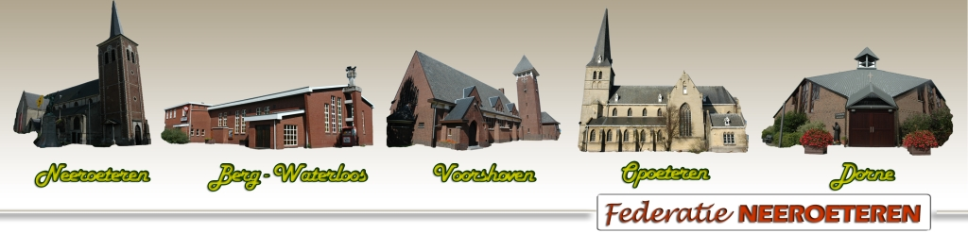

Beste ouders

We kunnen moeilijk Kerstmis vieren als wij geen zorg zouden hebben voor elkaar en vooral voor de kansarmen in ons midden. Daarom nodigen wij u al enkele jaren uit om in de vieringen met Kerstmis een pakje mee te brengen, dat wij dan aan Sint-Vincentius bezorgen, een vrijwilligersvereniging van mensen met een hart voor mensen in armoede.

Een klein gebaar maakt vandaag meer dan ooit het verschil!

De armoedecijfers blijven stijgen. Veel mensen die het al moeilijk hadden, hebben het door de coronacrisis nog moeilijker gekregen. Opvallend en pijnlijk is de toename van eenoudergezinnen in armoede en van kinderen die in armoede opgroeien. Sint-Vincentius probeert de armoede te verzachten door basisbehoeften van voeding en kleding te lenigen en sociale participatie te stimuleren. Armoedebestrijding vergt immers een brede aanpak. Sint-Vincentius werkt samen met het professionele netwerk van hulpverleners en met besturen uit de regio. En dan nog slagen ze niet in hun opzet zonder de hulp van de burgers. Hun werking is maar mogelijk mits de gewaardeerde materiële en financiële hulp van vele genereuze mensen. Vandaar kregen wij van hen deze warme oproep:

“Door de slechte tijden willen wij de mensen als kerstcadeautje verzorgingsproducten aanbieden – haarshampoo, douchegel, tandpasta, zeep, hand-gel, deodorant, … Het zou heel fijn zijn als we weer op jullie kunnen rekenen.”.
Omwille van corona mogen we geen droge voeding verzamelen.
Namens Sint-Vincentius en zij die mogen genieten van uw steun, hartelijk dank!

Omdat de maatregelen ter inperking van het coronavirus van kracht blijven tot 15 januari 2021, zijn er tot dan geen publieke liturgische vieringen meer mogelijk. Daarom willen wij voor het inzamelen van de kerstcadeautjes onze kerken openstellen op:
zaterdag | 19/12/20 | Dorne | van 13.00 u. tot 14.30 u.
zaterdag | 19/12/20 | Opoeteren | van 15.00 u. tot 16.30 u.
zaterdag | 26/12/20 | Waterloos | van 13.00 u. tot 14.30 u.
zaterdag | 26/12/20 | Neeroeteren | van 15.00 u. tot 16.30 u.
Voor u en onze veiligheid dragen wij een mondkapje en houden we rekening met de nodige sociale afstand.

Wij wensen u een fijne voorbereidingstijd op weg naar Kerstmis, dat voor ons allemaal een feest van vreugde, vrede en vriendschap mag zijn. Hopelijk raakt de liefde van het Kerstkind vele harten zodat onze wereld een mooiere wereld wordt waar het steeds meer mensen goed mag gaan!

Vriendelijke groeten
Namens federatie Neeroeteren
Jeannine Van Esser, parochieassistente

